Министерство образования и науки РФ
Совет ректоров вузов Томской области
Открытая региональная межвузовская олимпиада
2017-2018

ФИЗИКА

11 класс

II этап

Вариант 2

- На аттракционе «Тарзанка» необходимо рассчитать, на какой минимальной высоте h над поверхностью земли окажется человек, подвешенный на резиновом канате, если он прыгает с высоты H над уровнем земли, а максимальная длина нерастянутого резинового каната L. Если этого человека медленно опустить на всю длину каната, то он окажется на высоте l над уровнем земли. Сопротивлением воздуха пренебречь.
Оценка задания № 1 – 10 баллов

- Пучок однозарядных ионов аргона (массовое число 40), ускоренный разностью потенциалов 1 кВ, влетает вертикально вниз между полюсами электромагнита. Толщина магнитного зазора пролетаемого ионами составляет 0,5 см. Какой минимальный по величине ток необходимо подать на электромагнит чтобы отклонить пучок на площадку расположенную на расстоянии 1 м от нижней границы полюса электромагнита и на 5 см от оси пучка? Величина магнитной индукции между полюсами электромагнита зависит от тока линейно по закону B = 0,02·I Тл.

- Прозрачный усеченный конус с радиусами оснований 20 см и 25 см и высотой 12 см меньшим основанием стоит на горизонтальном столе. Материал усеченного конуса имеет показатель преломления 1,5. На высоте 25 см над большим основанием усеченного конуса на его оси расположен точечный источник света. Определить высоту, до которой боковая поверхность усеченного конуса останется темной.
Оценка заданий №№ 2-3 – по 15 баллов

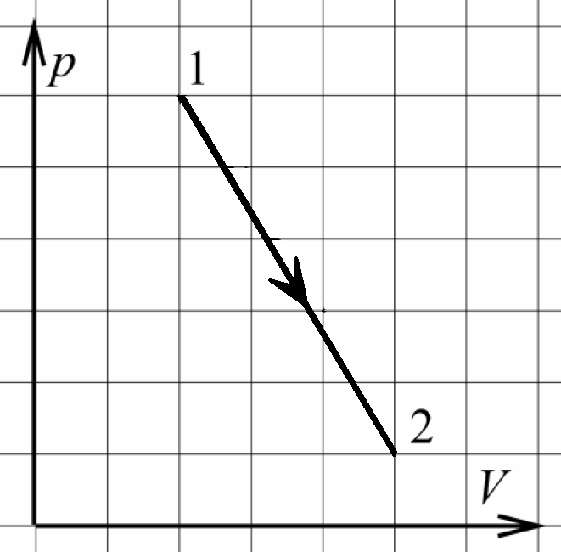
- Профессор Звездунов оставил своего лаборанта следить за температурой идеального газа в сосуде, герметично закрытом подвижным поршнем с целью определить максимальную температуру газа в ходе термодинамического процесса 1–2. Лаборант отвлёкся и не успел определить её по термометру. Но датчики записали зависимость давления газа от объёма в ходе процесса (представлена на рисунке). Помогите лаборанту определить максимальную температуру газа по графику, если известно, что начальная температура газа равна T₁.

- В романе «Марсианин» экипаж астронавтов вынужден срочно покинуть поверхность Марса, так как поднявшаяся буря могла опрокинуть их ракету. Определите плотность атмосферы Марса ρ, если скорость ветра на Марсе равна v, а максимальный угол ракеты с вертикалью, при котором возможен безопасный взлёт, равен α. Ракету считать цилиндром, радиус основания которого r, а высота равна H (с учётом высоты опор). Высота центра масс ракеты от поверхности планеты h. Масса ракеты M. Четыре невысоких опоры (высотой опор пренебречь), равномерно распределены по контуру ракеты. Основания опор находятся на окружности радиуса R>r.
Оценка заданий №№ 4-5 – по 30 баллов

Внимание! Задача считается решённой, если, помимо правильного ответа, приведены необходимые объяснения.

Желаем успеха!

